Лабораторна робота №8
Тема: Побудова об’єктів конструктивної стереометрії
Мета: Навчитися створювати об´єкти за допомогою Конструктивної стереометрії.
Теоретична частина:
Що таке КС?
- Дозволяє комбінувати багато простих тіл в форми більш складні, які складаються з простих тіл
- Об'єкти КС можуть бути складені з простих фігур Об'єкти КС дозволяють створити більш складні форм
Щоб створити КС об'єкти необхідно:
- Використати #declare, щоб створити форму
- Використати object, щоб показати зразок цієї форми (об'явити)
Приклад – Форма об'єднання (union)
#declare pawnU = union {
sphere{<.5, 1.7, .5>, .5}
cone { <.5,.5, .5>.5, <.5,1.5,.5> 0.25 }
box { <0,0,0>,<1,.5,1> }
} object { pawnU
“pawnU” - це ім'я об'єкта який створений за допомогою форми union (обєднання) і складається з сфери, конуса та куба
pigment {
red 0.9
green 0.9
blue 0.5
filter 0.7}
Об'явлення об'єкта “pawnU”, що був створений
finish {
phong 0.2 }
}
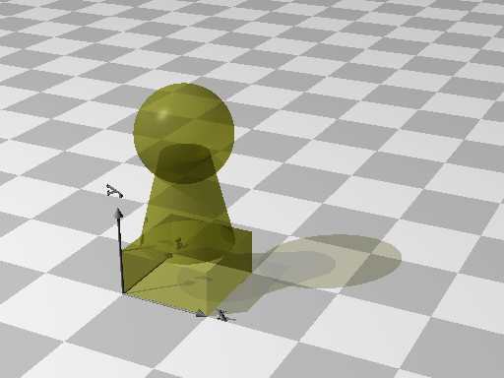

Збільшення кількості об'єктів
object { pawnU
pigment { color Red filter 0.7}
finish { phong 0.2 }
}
Збільшення кількості об'єктів “pawnU”
object { pawnU
pigment { color Green filter 0.7}
finish { phong 0.2 }
translate <2,0,2>
}

object { pawnU
pigment { color Blue filter 0.7}
finish { phong 0.2 }
translate <-1,0,5>
}

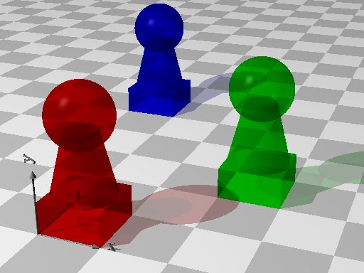

Приклад - Форма перетин (Intersection)
#declare pawnI = intersection{
sphere{<.5, 1.7, .5>, .5}
cone { <.5,.5, .5>.5, <.5,1.5,.5> 0.25 }
}
object { pawnI
pigment { color Green filter 0.7}
finish { phong 0.2 }
translate <2,0,0>
}
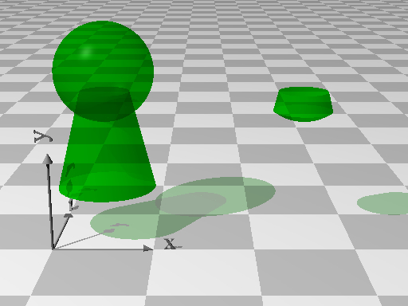
Об'єкт pawnI
Об'єкт, що використовуємо

Приклад – Форма різниця (difference)
// Із сфери віднімаємо конус
#declare pawnD_version1 = difference{
sphere{<.7, 1.5, .5>, .5}
cone { <.5,.5, .5>.5, <.5,1.5,.5> 0.25 }
}

// Із конуса віднімаємо сферу
#declare pawnD_version2 = difference{
cone { <.5,.5, .5>.5, <.5,1.5,.5> 0.25 }
sphere{<.7, 1.5, .5>, .5}
Примітка:
‘difference’, яка форма вноситься до списку спочатку!
}
object { pawnD_version1
pigment { color Green filter 0.7}
finish { phong 0.2 }
translate <2,0,0>
}

object { pawnD_version2
pigment { color Green filter 0.7}
finish { phong 0.2 }
translate <-2,0,0>
}
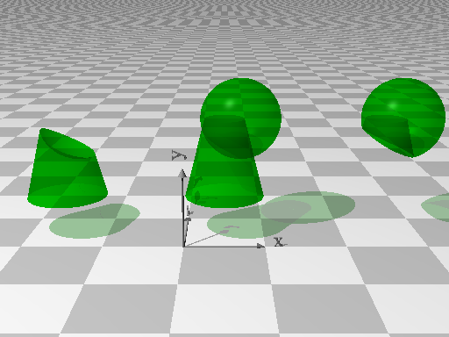
version 1
Об'єкт, що використовуємо
version 2

Приклад – Форма злиття (merge)

#declare pawnM = merge{
sphere{<.5, 1.7, .5>, .5}
cone { <.5,.5, .5>.5, <.5,1.5,.5> 0.25 }
}
object { pawnM
pigment { color Green filter 0.7}
finish { phong 0.2 }
translate <2,0,0>
}
Немає внутрішнього перекриття
Об'єкт, що використовуємо
pawnM

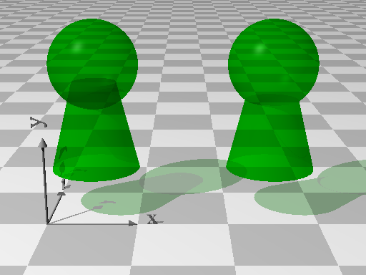

Merge працює подібно до union за винятком того, що внутрішні перетини зникають.
Merge використовується в КС тільки для того, щоб створити прозорий об'єкт.

Завдання: Створити подібні фігури.

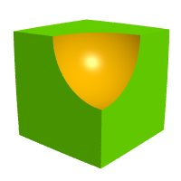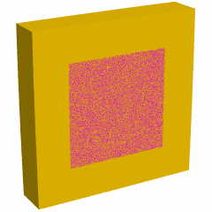
1 2

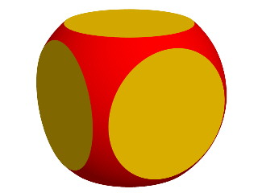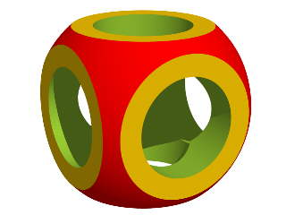
3 4

Хід виконання роботи:
- Ознайомитись з Формою об'єднання (union)
- Навчитися збільшувати кількість об´єктів
- Розглянути Форма перетин (Intersection), Форма різниця (difference), Форма злиття (merge)
Контрольні запитання:
1. Що таке КС?
2. Щоб створити КС об'єкти необхідно?
3. Призначення форми об'єднання?
4. Призначення форми злиття?
5. Призначення форми перетин?
6. Призначення форми різниця?

